652. Масса m = 1 г урана ²³⁸U в равновесии с продуктами его распада выделяет мощность Р=1.07×10⁻⁷ Вт. Найти молярную теплоту Q_{m}, выделяемую ураном за среднее время жизни атомов урана.

m = 1 г  t = τ  Уран  Р=1.07×10⁻⁷Вт | Число распавшихся атомов за время t:  N=N₀×(1–e^{-λt}) , где λ=ln2/T_{1/2} – постоянная распада, N₀ – число атомов начальный момент времени t=0.  По определению N₀=m×N_{A}/μ, где m-масса образца, N_{A}-число Авогадро равное 6.023×10²³ моль⁻¹, μ-молярная масса (в нашем случае μ=238г/моль для урана).  Величина τ, обратно пропорциональная постоянной распада, представляет среднее время жизни радиоактивного атома: 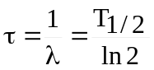. Тогда, собирая все вместе, находим число распавшихся атомов за время t=τ: 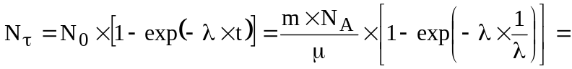  = 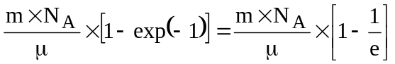, где e=2.72 – основание натурального логарифма.  За секунду уран выделяет энергию Q=P×1сек. С другой стороны за секунду происходит 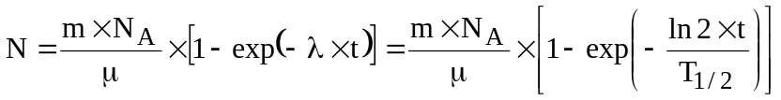 распадов. Поэтому энергия каждого распада равна 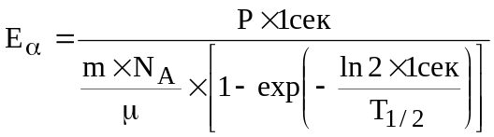.  Молярная теплота за время τ тогда равна 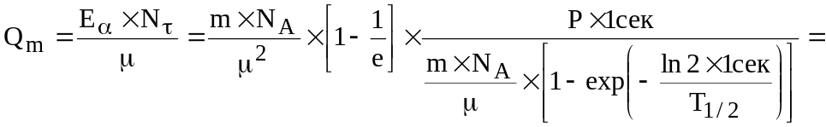  =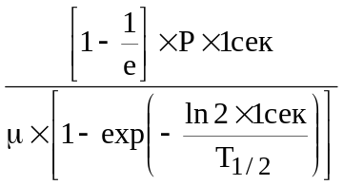. Подставляем числа. 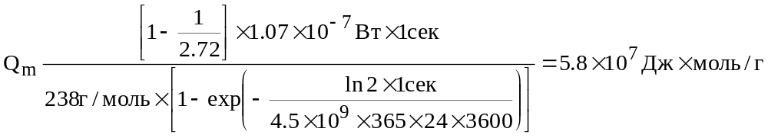.
Q_{m} = ?

